Compte rendu TP2 Base de donnÉes

Christopher Marie-Angélique

Table des matières

1. INTRODUCTION 2

2. MISE EN PLACE D’UNE PROCÉDURE PI/SQL 2

3. CREATION D’UNE PROCEDURE PL/SQL 4

4. CONCLUSION 6

# INTRODUCTION

Le but de ce second TP de SQL est de nous faire prendre en main les procédure stockée PL/SQL que nous avons étudiée en cours.

# MISE EN PLACE D’UNE PROCÉDURE PI/SQL

1. Créez la procédure PL/SQL ci-dessous qui permet l’ajout d’un nouvel arbitre dans la base de données.

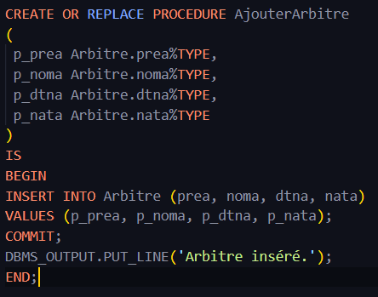

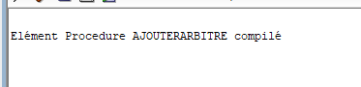

1. Exécutez la procédure PL/SQL afin de vous ajouter en tant qu’arbitre. Vous utiliserez deux façons de faire.

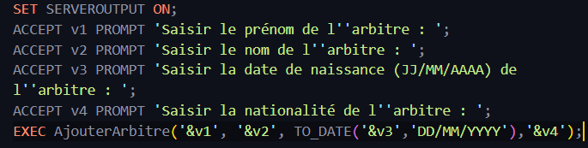

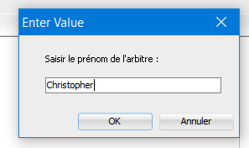 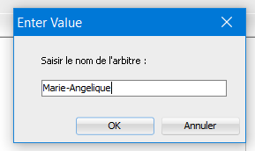 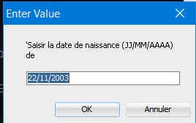 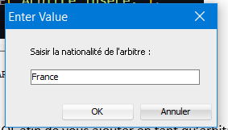

1. Vérifiez le contenu de la table Arbitre.

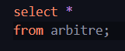

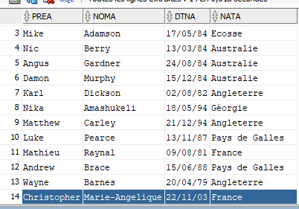

1. Exécutez une seconde fois la procédure PL/SQL, mais cette fois en appelant directement la procédure (en plaçant les valeurs des paramètres directement dans la signature de la procédure appelée)



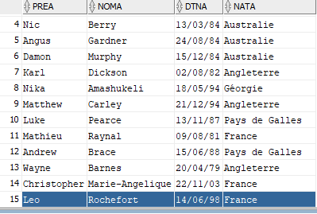

1. Modifiez votre procédure PL/SQL AjouterArbitre afin de gérer l’exception DUP_VAL_ON_INDEX afin d’éviter l’erreur sur la clé primaire constatée en 1.4.

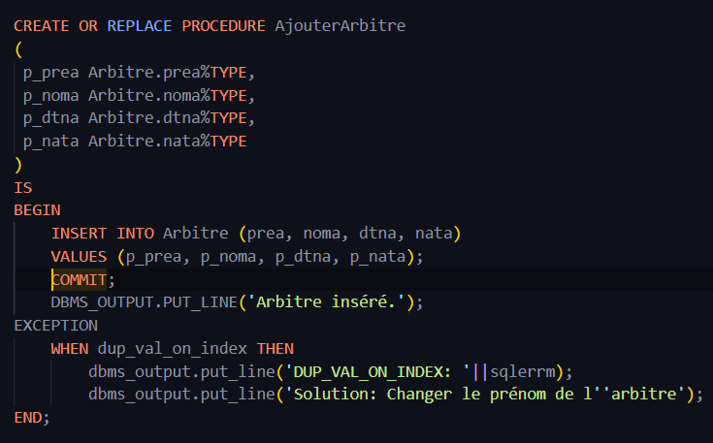

1. Testez votre procédure PL/SQL AjouterArbitre.



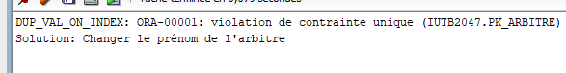

# CREATION D’UNE PROCEDURE PL/SQL

1. En vous inspirant de la procédure PL/SQL précédente, créez la procédure PL/SQL AjouterJoueur qui permet l’ajout d’un nouveau joueur dans la base de données.

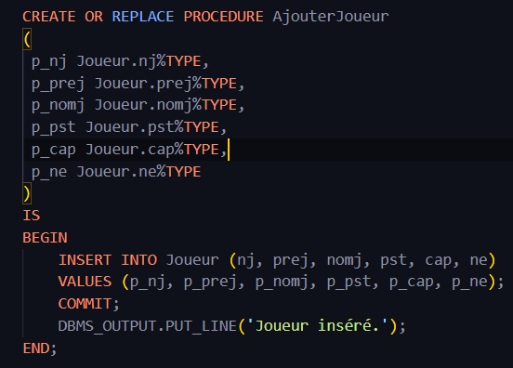



1. Testez votre procédure PL/SQL en vous ajoutant en tant que nouveau joueur de l’équipe de France ('FRA') occupant un poste de 'Demi de mêlée'.





1. Vérifiez le contenu de la table Joueur.

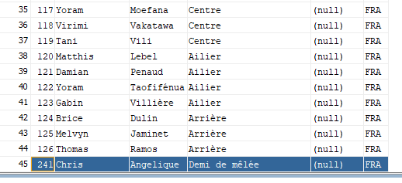

1. Exécutez une seconde fois la procédure PL/SQL avec les mêmes valeurs. Que constatez-vous ? Expliquez.

EXEC AjouterJoueur(241, 'Chris', 'Angelique', 'Demi de mêlée', '', 'FRA');

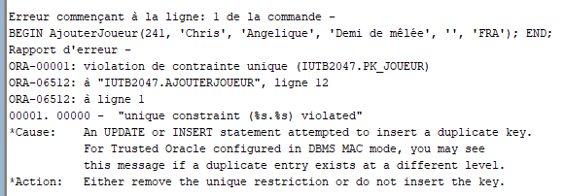

Nous constatons qu’il y’a une erreur de clés unique. En effet, le numéro de Joueur est déjà pris par un autre joueur.

1. Modifiez votre procédure PL/SQL AjouterJoueur afin d’imposer que la valeur du paramètre cap soit NULL ou 'Capitaine'.

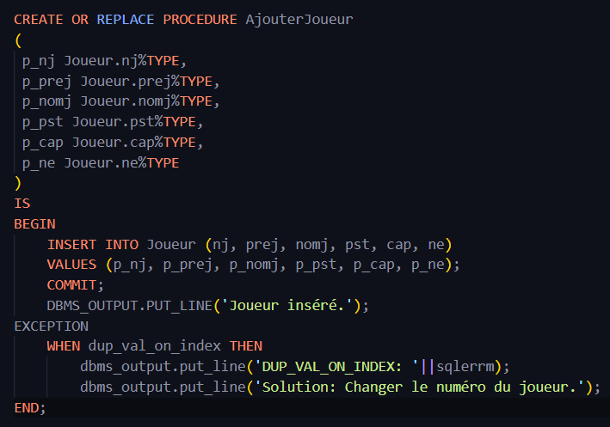



1. Testez votre procédure PL/SQL AjouterJoueur.

# CONCLUSION

Ce second TP de SQL nous a permis de prendre en main et de comprendre les procédures stockée PL/SQL.

Pour ce faire, nous avons suivi plusieurs étapes. Nous avons tout d’abord Mis en place des procédures stockée sur les tables Arbitre et Joueur :

*CREATE OR REPLACE PROCEDURE nom-table (*

*[…]*

*)*

*IS*

*BEGIN*

*INSERT INTO nom_table (*

*[…]*

*);*

*COMMIT;*

*DBMS_OUTPUT.PUT_LINE(‘chaîne de cara’'); END;*

Par la suite, nous avons tester ces procédure, notamment avec cette commandes :

*EXEC nom_precédure(*

*[…]*

*);*

La commande : *SET SERVEROUTPUT ;* permet de